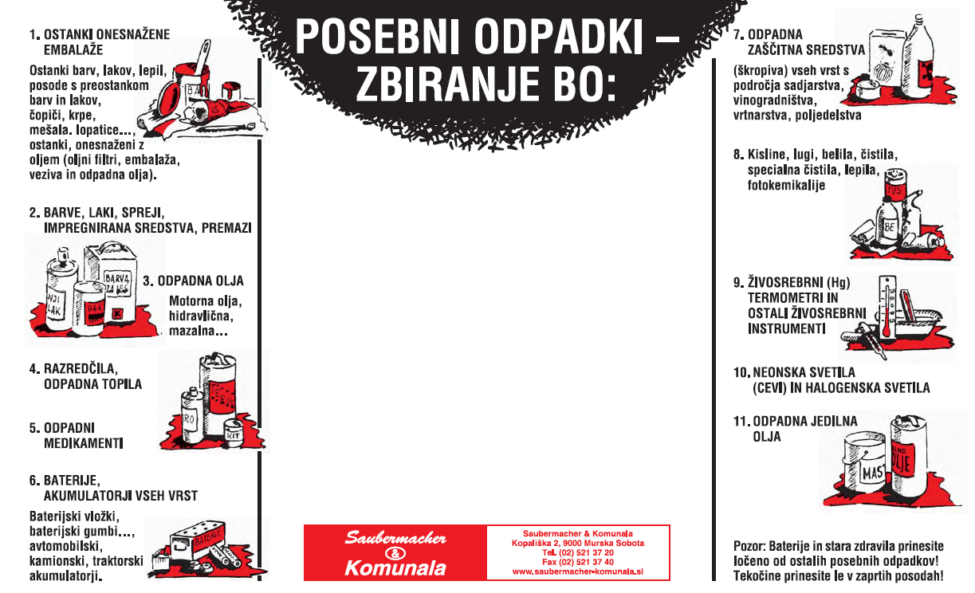

V OBČINI GORNJI PETROVCI
V SOBOTO, 21.05.2022

od 8.00 do 8.45 ure KRIŽEVCI
(gasilski dom)
od 9.00 do 10.00 ure GORNJI PETROVCI
(pri občinski stavbi)
od 10.15 do 11.00 ure ŠULINCI
(vaški dom)

ZBIRANJE BO IZVEDENO LE ZA ODPADKE,
KI NASTAJAJO V GOSPODINJSTVIH



V MESTNI OBČINI
MURSKA SOBOTA
V SOBOTO 05.04.2008

Od 8.00 do 10.00 ure M.Sobota
(gasilski dom)
Od 10.00 - 11.00 ure M.Sobota
(Lendavska ulica)
Od 11.00 - 14.00 ure Rakičan
(gasilski dom)

ZBIRANJE BO LE ZA GOSPODINJSTVA IN JE BREZPLAČNO

